Prosty serwer XMPP
Projekt z przedmiotu „Przetwarzanie równoległe i rozproszone”

Marcin Badurowicz, ID 9.5 (NGE)

Specyfikacja projektu

Wymagania funkcjonalne
- Serwer wspiera podstawowe elementy protokołu XMPP (jak opisano w dokumentach RFC 3920 i RFC 3921), tj. wymianę wiadomości i statusów, dostarczanie listy kontaktów (rostera), podłączanie klienta do zasobu,
- Serwer obsługuje dodatkowe żądania od klienta: vCard dla klienta (XEP-0054), Service Discovery (XEP-0030) oraz informacje o wersji (XEP-0092),
- Serwer obsługuje uwierzytelnienie SASL w trybie PLAIN (czysty tekst),
- Serwer nie obsługuje: komunikacji szyfrowanej TLS, list prywatności, połączeń z innymi serwerami (tzw. S2S),
- Każdy użytkownik posiada jednakową listę kontaktów (roster) zawierającą wszystkie inne osoby na danym serwerze, które domyślnie są autoryzowane do obustronnej komunikacji, nie ma możliwości zmiany autoryzacji kontaktu,
- Serwer jest wielowątkowy, umożliwia obsługę wielu użytkowników na raz,
- Serwer pracuje domyślnie na porcie 5222, istnieje możliwość zmiany portu pracy serwera poprzez modyfikację pliku konfiguracyjnego za pomocą edytora tekstowego lub narzędzia Manager,
- Wprowadzanie nowych użytkowników i ich haseł dostępu (hasła dostępu są hashowane za pomocą mechanizmu MD5) jest możliwe albo przez edycję pliku konfiguracyjnego albo przez narzędzie Manager.

Wymagania niefunkcjonalne
- środowisko uruchomieniowe Java RE w wersji 1.6,
- system operacyjny z obsługą protokołu TCP/IP.

Elementy projektu a przetwarzanie równoległe i rozproszone
Serwer jest wielowątkowy – tworzona jest „pula” wątków, w postaci tablicy instancji klas Worker, które dziedziczą po klasie Thread. Każda klasa Worker odpowiada połączeniu jednego klienta i obsługuje tylko go. Każda klasa Worker tworzy sobie kolejny pomocniczy wątek w postaci instancji klasy XMPPStreamReader (dziedziczącej po Thread).
Klasa Worker odpowiada za wysyłanie wiadomości do klienta, a XMPPStreamReader za asynchroniczne odbieranie wiadomości od klienta.
Aby zrealizować wysyłanie wiadomości do klienta, istnieje klasa MessageBuffer (jako pole w klasie Worker), która jest buforem wiadomości przeznaczonych do wysłania do danego klienta. Aby zapobiec konfliktom pomiędzy wątkami (gdy np. dwa wątki będą chciały wysłać wiadomość do jednego klienta poprzez jego bufor), wszystkie metody klasy MessageBuffer są oznaczone jako synchronized.
Od strony programowania rozproszonego klasa Worker zawiera instancję klasy Socket, reprezentującą gniazdko komunikacyjne z klientem. Każde utworzenie wątku Worker tworzone jest po metodzie accept() klasy ServerSocket (utworzone gniazdko jest przekazywane do Workera) co wywoływane jest w nieskończonej pętli w głównej klasie serwera (IgernaServer). Za pomocą gniazdek trwa komunikacja po protokole TCP/IP pomiędzy serwerem a klientami. Serwer, w zależności od konfiguracji, może nasłuchiwać na wybranym adresie IP (ewentualnie można podać nazwę hosta) oraz porcie, zgodnie z protokołem powinien to być port 5222.

Załącznik A. Konceptualny diagram klas.

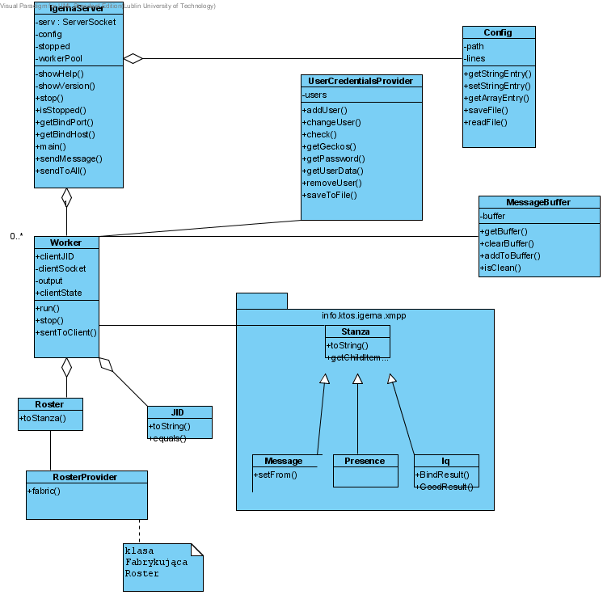

Załącznik B. Rzeczywisty diagram klas.

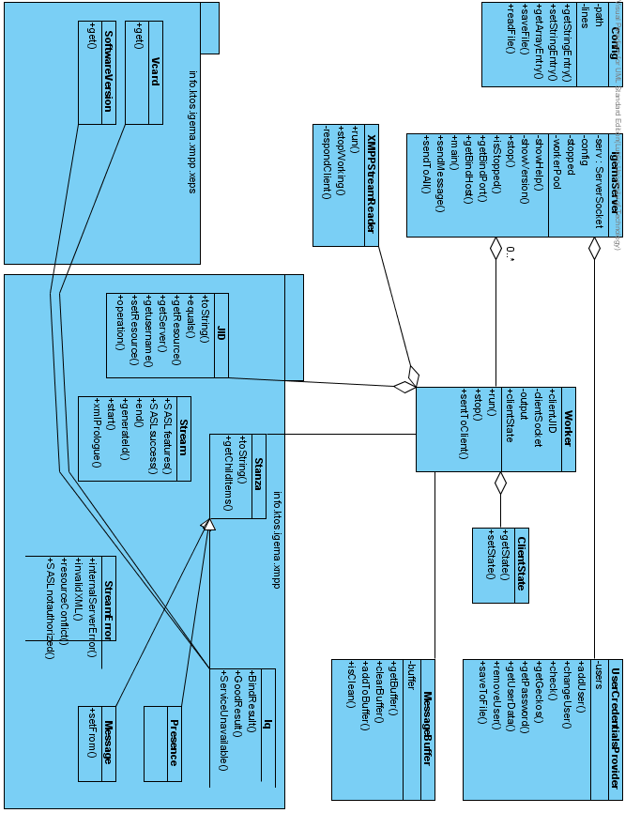

Załącznik C. Diagramy przypadków użycia

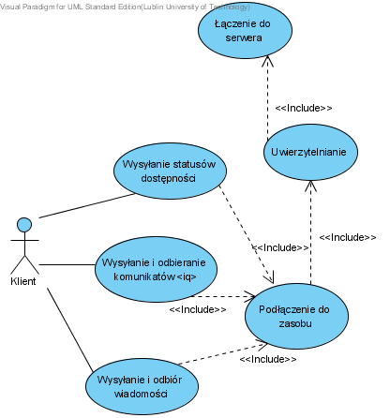
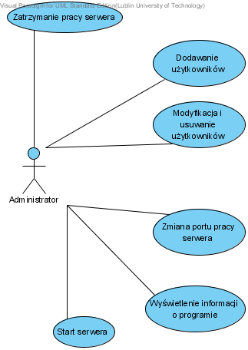

Załącznik D. Diagram przejść stanów klienta
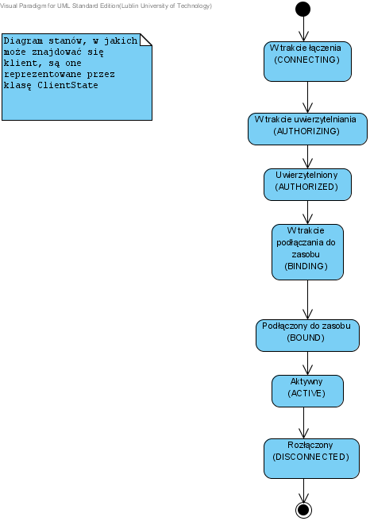

Sam serwer może być tylko w dwóch stanach – aktywny (nasłuchuje na następne połączenie) lub nieaktywny (wyłączony lub startujący).

Załącznik E. Diagram czynności

